子站如何恢复误删的栏目和内容

**一、进入登陆入口**

**A、打开【统一登陆地址】----点击进入【各自站点会员中心】**----输入账号密码：

统一登录的一般网址是： 动态域名/dl.html （具体网址由管理员提供）

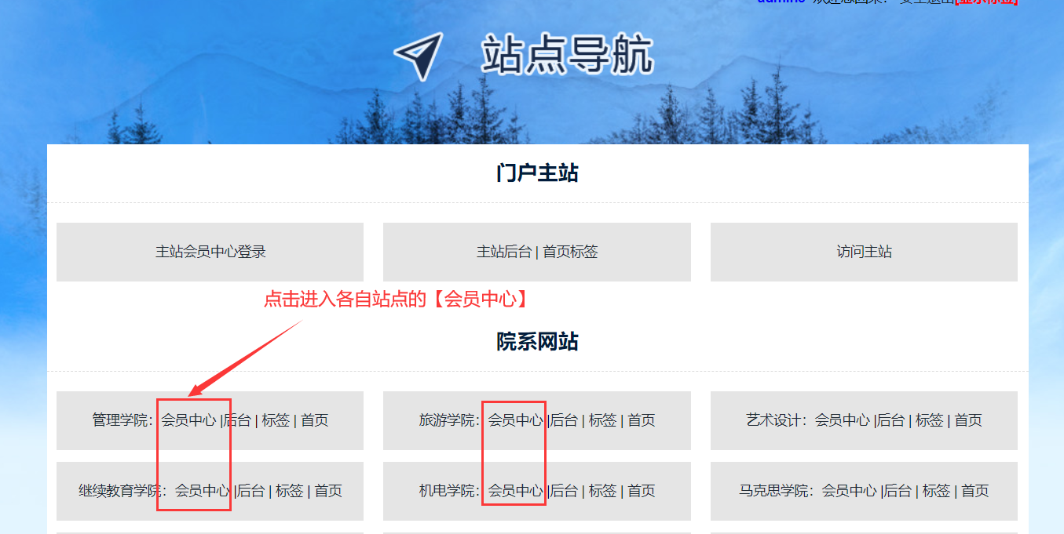

**B、点击【站点管理】----点击【管理入口】，再次输入账户密码，进入站点后台**

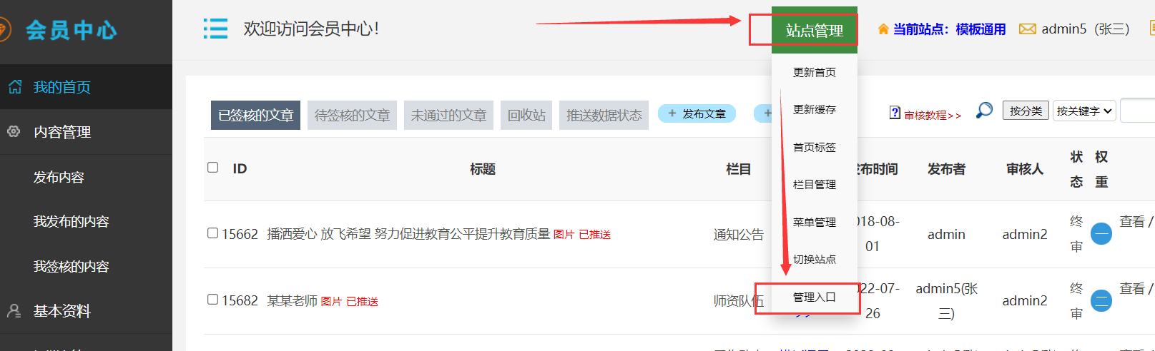

**二、恢复误删的栏目**

**进入对应站点【网站后台】：**

-------点击【内容】----点击【信息回收站】----点击【子站误删栏目恢复】：

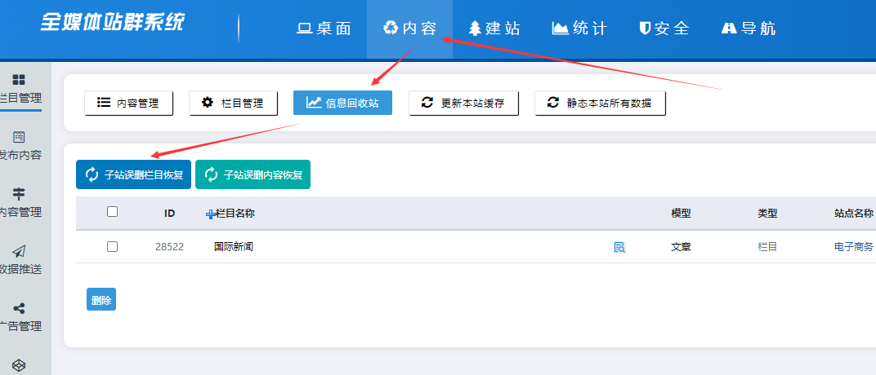

-------在对应的栏目后面-------点击【还原】----这样此栏目就恢复了，包括里面的数据也恢复了：

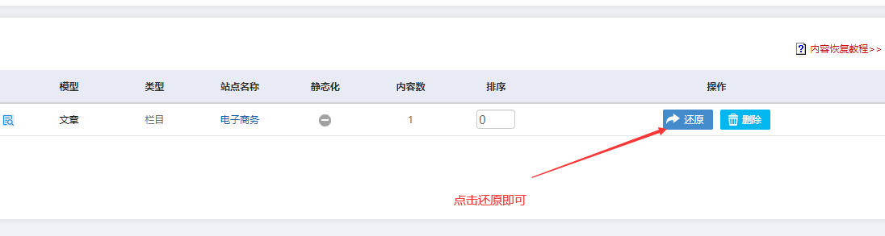

**二、如何恢复误删的内容**

**进入对应站点【网站后台】：**

-------点击【内容】----点击【信息回收站】----点击【子站误删内容恢复】：

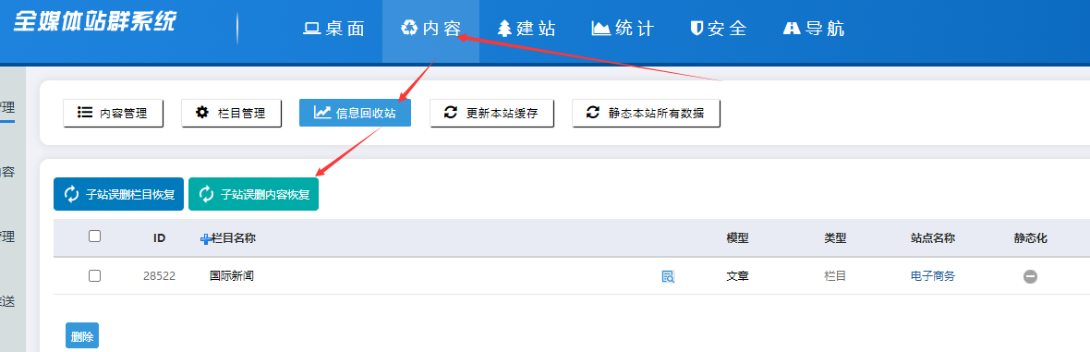

-------在对应的内容后面-------点击【还原】----这样此内容就恢复了：

